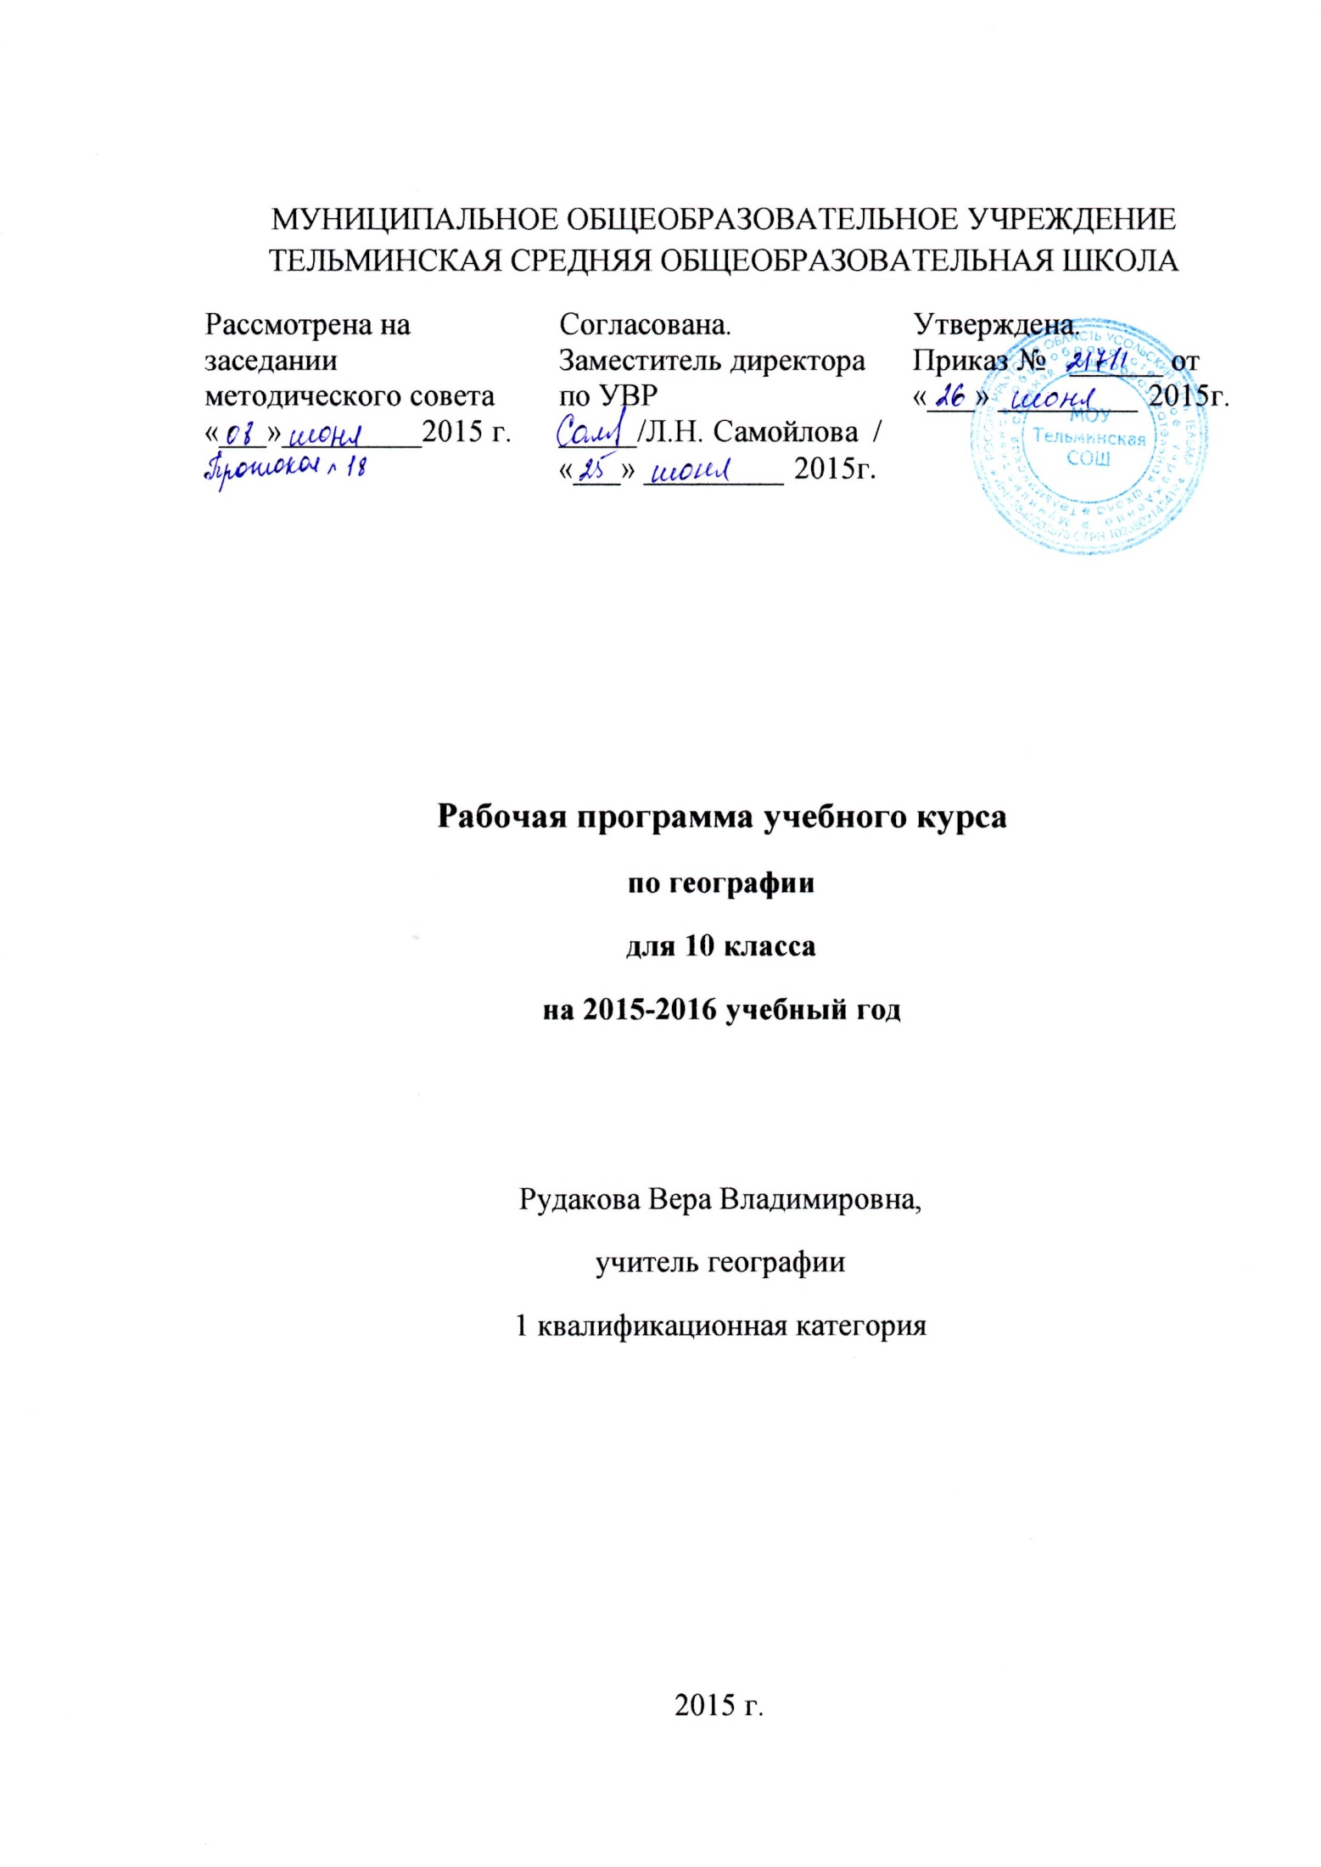

ПОЯСНИТЕЛЬНАЯ ЗАПИСКА

Цели изучения предмета.
Изучение географии на ступени основного общего образования направлено на достижение следующих целей:
- освоение знаний о мировом устройстве и присущих ему закономерностях; странах, их роли в мировой экономике и политике; о роли географической науки в практической деятельности людей; методах познания окружающей среды;
- овладение умениями применять географические знания для объяснения процессов и событий в мировом сообществе, работать с географическими картами, инструментами, справочниками; проводить наблюдения за географическими объектами, географические эксперименты;
- развитие познавательных интересов, интеллектуальных и творческих способностей в процессе проведения наблюдений за экономическими и политическими процессами, географических экспериментов, работы с различными источниками информации;
- воспитание позитивного ценностного отношения к сообществу людей, патриотического отношения к своей великой родине, осознания особой миссии России в мире;
- иcпользование приобретенных знаний и умений в повседневной жизни для оценки последствий своей деятельности в стране и мире.
Задачи
- Сформировать географический образ мира;
- Сформировать представление о странах мира как о целостных географических регионах и одновременно как о субъектах мирового (глобального) географического пространства, в которых динамически развиваются как общепланетарные, так и специфические региональные процессы, и явления;
- Показать большое практическое значение географического изучения взаимосвязей природных, экономических, социальных, демократических, этнокультурных, геоэкологических явлений и процессов в странах мира, а также географических аспектов важнейших современных социально – экономических, национальных, культурных и политических проблем;
- Вооружить школьников необходимыми практическими умениями и навыками самостоятельной работы с различными источниками географической информации как классическими (картами, статистическими материалами), так и современными (компьютерными), а также умениями прогностическими, природоохранными и поведенческими;
- Развивать представления о своем географическом регионе, о своей стране в которой локализуются и развиваются как общепланетарные, так и специфические процессы, и явления;
- Создать образ мирового устройства, научить сравнивать его части с другими регионами мира.
Нормативные документы, обеспечивающие реализацию программы

- Федеральный закон Российской Федерации от 29 декабря 2012 г. N 273-ФЗ
"Об образовании в Российской Федерации"
- Федеральный перечень учебников, рекомендованных Министерством образования и науки Российской Федерации к использованию в образовательном процессе в общеобразовательных учреждениях, на 2014/2015 учебный год.
- Типовое положение об общеобразовательном учреждении (ред. от 10.03.2009), утвержденное постановлением Правительства РФ от 19 марта 2001 года №196.
- Санитарно-эпидемиологические правила и нормативы СанПиН 2.4.2.2821-10 «Санитарно-эпидемиологические требования к условиям и организации обучения в общеобразовательных учреждениях», зарегистрированные в Минюсте России 03 марта 2011 года, регистрационный номер 19993.
- Федеральный базисный учебный план для общеобразовательных учреждений РФ (Приказ МО РФ ОТ 09.03.2004 № 1312).
- Примерные программы по географии, разработанные в соответствии с государственными образовательными стандартами 2013 г.
- А.И.Алексеев. География: 5-11 классы: программы. – М.: Просвещение, 2008.

Обоснование выбора данной программы
Данная рабочая программа соответствует государственным образовательным стандартам, обязательному минимуму содержания образования по географии; требованиям к уровню подготовки, учащихся по географии.
На основании примерных программ, содержащих требования к минимальному объему содержания по географии в 10-х классах, реализуется базисный и продвинутый уровни преподавания географии, что позволяет реализовать индивидуальный подход к обучению, развитие познавательной активности младших подростков и формирование познавательной и информационных компетентностей учащихся.
Рабочая программа для 10 класса включает в себя сведения о природе и особенностях континентов и океанов планеты Земля, о многообразии животных, их изменении под влиянием деятельности человека.
Принципы отбора основного и дополнительного содержания связаны с преемственностью целей образования на различных ступенях и уровнях обучения, логикой внутрипредметных связей, а также с возрастными особенностями развития учащихся.

Место и роль учебного курса.
Курс по географии в 10 классе на базовом уровне ориентируется, прежде всего, на формирование общей культуры и мировоззрения школьников, а также решение воспитательных и развивающих задач общего образования, задач социализации личности.
Рабочая программа предусматривает формирование у учащихся общеучебных умений и навыков, универсальных способов деятельности. В этом направлении главными для учебного предмета «География» на ступени основного общего образования являются: распознавание объектов, сравнение, классификация, анализ, оценка.
Этот курс позволяет учащимся использовать приобретенные знания и умения в повседневной жизни для осознания своего места в великой державе, в мире, оценки последствий своей деятельности по отношению к экономической и политической независимости своей страны, соблюдать правила поведения в социуме, для ориентирования в современном пространстве, оценки последствий своей деятельности в социуме, соблюдать правила коммуникативной, экономической и политической культуры.
Программа рассчитана на 34 часа за год (1 часа в неделю).

Формы организации учебного процесса
Исходя из уровня подготовки класса, использую технологии дифференцированного подхода и личностно – ориентированного образования.
Формы уроков в основном традиционные (комбинированный урок) или урок по изучению нового материала.
Методы обучения- репродуктивный (объяснительно – иллюстративный) и продуктивный (частично-поисковый).
Форма организации познавательной деятельности групповая и индивидуальная. Включены контрольные и практические работы. По окончании курса проводится итоговая контрольная работа.
Технологии обучения.
- Современное традиционное обучение,
- педагогика сотрудничества
- уровневая дифференциация
- коллективный способ обучения
- технология групповой деятельности
- здоровьесберегающие технологии
Виды и формы контроля
Преобладающие формы текущего контроля знаний, умений, навыков,
промежуточной и итоговой аттестации учащихся: ответы на вопросы, отзывы, сообщения, рефераты, тесты.
Планируемый уровень подготовки
Примерная программа предусматривает формирование у учащихся общеучебных умений и навыков, универсальных способов деятельности и ключевых компетенций. В этом направлении приоритетными для учебного предмета «География» на ступени основного общего образования являются: распознавание объектов, сравнение, классификация, анализ, оценка.
Результаты изучения курса «География» приведены в разделе «Требования к уровню подготовки выпускников», который полностью соответствует стандарту. Требования направлены на реализацию деятельностного, практикоориентированного и личностно ориентированного подходов: освоение учащимися интеллектуальной и практической деятельности; овладение знаниями и умениями, востребованными в повседневной жизни, позволяющими ориентироваться в окружающем мире, значимыми для сохранения окружающей среды.
В результате изучения географии ученик должен:

Знать/ понимать

- Признаки и этапы освоения Земли человеком;
- изменение характера связей человека и природы;
- особенности научно-технической революции;
- идеи устойчивого развития общества
- важнейшие природные ресурсы мира и особенности их использования;
- Необходимость оптимизации человеческого воздействия на природу;
- Сущность географических процессов: миграций, воспроизводства, экономических и политических событий, военных конфликтов;
- Особенности группировок стран, международного разделения труда, организаций и блоков.

Уметь

- Анализировать статистические материалы и данные средств массовой информации;
- Изучать различные виды текстов, содержащих географическую информацию;
- Распознавать причинно-следственные связи для объяснения географических процессов и явлений;
- Выявлять взаимосвязи глобальных проблем человечества;
- Сравнивать статистические диаграммы и таблицы;
- Определять ресурсообеспеченность стран отдельными видами ресурсов, рациональность и нерациональность использования ресурсов;
- Проводить самостоятельный поиск географической информации:
Использовать приобретённые знания и умения в практической деятельности и повседневной жизни.

Учебно-методический комплект
- Гладкий. Николина. География. 10-11 класс. М. Просвещение, 2011г.

- Алексеев. Николина. Липкин. География. 5-11 классы: программы. -М.: Просвещение, 2010 год.
1CD приложение к учебно-методическому комплексу (география)
- География 10-11 кл. БЭНП «Кирилл и Мефодий».
Содержание курса
- Введение (1ч)
- Человек и ресурсы Земли (13 ч)
№ | Тема | Количество часов по программе | Количество часов по календарно-тематическому планированию | Контрольная работа | Лабораторная работа
1 | Введение | 1 | 1 | 1
2 | Человек и ресурсы Земли | 13 | 13
3 | География  населения | 7 | 7 | 1 | 1
4 | География культуры и цивилизаций | 5 | 5
5 | Политическая карта мира | 5 | 5 | 1 | 1
6 | География мировой экономики | 3 | 3
 |  |  | 34 часа
3. География населения (7 ч)
4. География культуры и цивилизаций (5ч)
5. Политическая карта мира (5ч)
6. География мировой экономики (3ч)

Учебно-тематический план
Распределение часов осуществляется следующим образом:

Материально-техническое обеспечение учебного процесса
Карты, атласы, таблицы, дидактические материалы, статистические материалы.

Календарно - тематический план
№п/п | № в теме | Тема урока | Количество часов | Сроки |  | Тип урока | Формы и виды контроля | Примечания
 |  |  |  | По плану | фактически
Введение (1)
1 | 1 | Введение. | 1 | 1 неделя сентября |  | Усвоение новых знаний и умений | Устный опрос
Человек и ресурсы Земли (13)
2 | 1 | От древности до наших дней | 1 | 2 неделя сентября |  | Усвоение новых знаний и умений | Таблица
3 | 2 | Современное освоение планеты | 1 | 3 неделя сентября |  | Усвоение новых знаний и умений | Тест
4 | 3 | Природные ресурсы и экономическое развитие | 1 | 4 неделя сентября |  | Усвоение новых знаний и умений | Выполнение листовок
5 | 4 | Ископаемые ресурсы | 1 | 1 неделя октября |  | Урок контроля знаний и умений | Тест
6 | 5 | Земельные ресурсы | 1 | 2 неделя октября |  | Усвоение новых знаний и умений | Таблица
7 | 6 | Водные ресурсы | 1 | 3 неделя октября |  | Усвоение новых знаний и умений | Географический диктант  Таблица
8 | 7 | Лесные ресурсы | 1 | 4 неделя октября |  | Усвоение новых знаний и умений | Таблица
9 | 8 | Ресурсы Мирового океана | 1 | 2 неделя ноября |  | Усвоение новых знаний и умений | Устный опрос
10 | 9 | Другие виды ресурсов | 1 | 3 неделя ноября |  | Урок-практикум | Результаты практической работы
11 | 10 | Природопользование | 1 | 4 неделя ноября |  | Усвоение новых знаний и умений | Устный опрос
12 | 11 | Устойчивое развитие | 1 | 1 неделя декабря |  | Усвоение новых знаний и умений | Таблица
13 | 12 | Контрольная работа «Ресурсы стран мира» | 1 | 2 неделя декабря |  | Урок контроля знаний и умений | Тест
14 | 13 | Рациональное природопользование и альтернативные технологии | 1 | 3 неделя декабря |  | Усвоение новых знаний и умений | Устный опрос
География населения (7)
15 | 1 | Население Земли | 1 | 2 неделя января |  | Усвоение новых знаний и умений | Таблица  Сообщения
16 | 2 | Рост населения Земли | 1 | 3 неделя января |  | Усвоение новых знаний и умений | Тест
17 | 3 | Этническая и языковая мозаика | 1 | 4 неделя января |  | Усвоение новых знаний и умений | Тезисы
18 | 4 | Возрастно-половой состав населения | 1 | 1 неделя февраля |  | Усвоение новых знаний и умений | Тест
19 | 5 | Расселение: жители городов и поселков | 1 | 2 неделя февраля |  | Усвоение новых знаний и умений | Тест
20 | 6 | Миграции населения | 1 | 3 неделя февраля |  | Урок-практикум | Результаты практической работы
21 | 7 | Контрольная работа «Население Земли» | 1 | 4 неделя февраля |  | Урок контроля знаний и умений | Тест
География культур и цивилизаций (5)
22 | 1 | География культур и цивилизаций | 1 | 1 неделя марта |  | Усвоение новых знаний и умений | Устный опрос
23 | 2 | Что изучает география культур | 1 | 2 неделя марта |  | Усвоение новых знаний и умений | Таблица
24 | 3 | География религий | 1 | 3 неделя марта |  | Усвоение новых знаний и умений | Устный опрос
25 | 4 | Цивилизации Востока | 1 | 1 неделя апреля |  | Усвоение новых знаний и умений | Устный опрос
26 | 5 | Цивилизации Запада | 1 | 2 неделя апреля |  | Усвоение новых знаний и умений | Тест
Политическая карта мира (5)
27 | 1 | Политическая карта мира | 1 | 2 неделя апреля |  | Усвоение новых знаний и умений | Устный опрос
28 | 2 | Формирование политической карты мира | 1 | 3 неделя апреля |  | Урок-практикум | Результаты практической работы
29 | 3 | Государство- главный объект политической карты мира | 1 | 4 неделя апреля |  | Усвоение новых знаний и умений | Таблица
30 | 4 | Типы государств | 1 | 1 неделя мая |  | Усвоение новых знаний и умений | Сообщения
31 | 5 | Политическая география и геополитика | 1 | 1 неделя мая |  | Усвоение новых знаний и умений | Рефераты
География мировой экономики (3)
32 | 1 | География мировой экономики | 1 | 2 неделя мая |  | Урок контроля знаний и умений | Тест
33 | 2 | Состав мировой экономики | 1 | 3 неделя мая |  | Усвоение новых знаний и умений | Устный опрос
34 | 3 | Глобализация | 1 | 4 неделя мая |  | Усвоение новых знаний и умений | Дидактические карточки

